Batı Resim Tarihi (2)
Bir Sanatın Çocukluğu

“Zanaat uzun, hayat kısa.”
Hipokrat

Resmin doğuşu

Resmin tarihi çok gerilere, daha yazının bulunmadığı, hatta insanların yerleşik hayata dahi geçmediği dönemlere kadar uzanır. Bu nedenle ilk resimlerin hangi amaçla yapıldığını net olarak söyleyebilmek mümkün değildir. Bununla birlikte, çizilenlerin hayvanlar ve av sahneleri olması, resimlerin büyülerde kullanılmak üzere yapıldığının düşünülmesine neden olmaktadır. Çünkü günümüzde ilkel yaşam biçimlerini sürdüren kabilelerin davranışlarına baktığımızda, resimlerin benzer niyetlerle çizildiğini görüyoruz. Atalarımız muhtemelen, verimli bir av partisinin resimlerini çizerek geleceği etkileyebilmeyi ve çıkacakları avda şanslarının yaver gitmesini hedefliyorlardı.

Av sahnesi, M.Ö. 33.000 dolayları, Chauvet Mağarası, Fransa
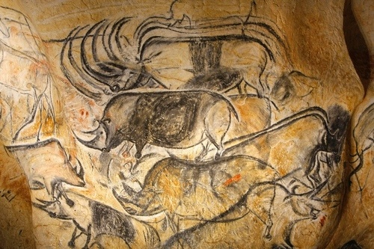

Müthiş bir teknik ustalık eseri olan yukarıdaki resim, on binlerce yıl önce dahi insanların içinde ne kadar yetenekli kişilerin bulunduğunu göstermektedir. Resim tarihinde yağlı boyanın icadı, perspektifin geliştirilmesi, vb. sıçramalar yaşansa da esas değişim el becerilerinde değil, sanatçıların amaçlarının farklılaşmasında, doğayı yorumlamalarında olmuştur.
Yani yirmi birinci yüzyıl ressamı, eski meslektaşlarından yalnızca biraz daha iyi çizebiliyor ama çevresine bakışı, resimden beklentisi yüz seksen derece farklı…
Yukarıdaki gibi resimleri dünyanın pek çok yerinde görmek mümkündür; Fransa’daki mağaralardan Afrika çöllerine kadar… Ama bunların hiçbiri sürekli bir gelişim halinde günümüze kadar ulaşmadı.
Bir tanesi hariç…

Güneş doğudan yükselir

Mumyaları hepimiz biliriz. Eski Mısır’da ruhun ölümden sonra yaşayacağına inanıldığından, ölen firavunların bedenleri bozulmamaları için mumyalanır ve piramitlere konurdu.
Daha sonra bu piramitlerin içine duvar resimleri yapılmaya başlandı. Firavunlara hediyeler sunan, hizmet eden köleleri, vb. gösteren bu resimlerin amacı ilkel topluluklarınkinden farklıydı: Ölen kişinin ruhuna öbür dünyada eşlik etmek. İlk dönemlerde yalnızca firavunlara hitaben yapılan resimler zamanla saray içindeki ve dışındaki soylular için de üretildiler.
Bunun nedenini anlamak zor değil: İnsan sonsuza kadar yaşayacaksa, yanında şöyle iki çift laf edeceği birilerini arıyor. Anadolu’daki “ahretlik” kavramının, Eski Mısır’daki erkek versiyonu…
Kısa bir süreliğine eski Mısır’dan günümüze gelelim.
Bir fotoğraf karesinin içine aynı anda pek çok nesneyi sığdırmaya çalışmışsanız, şöyle bir zorlukla karşılaşmışsınızdır: Fotoğraf makinesinin objektifiyle hedef aldığımız nesneler tam karşıdan görünürken, ister istemez kenarda kalan diğer nesneleri yandan görmek zorunda kalırız; oysa belki onları da karşıdan çekmek istiyoruzdur. Ya da aynı fotoğraf karesinin içinde bazı objelerin sağ, bazılarının ise sol tarafını göstermeyi amaçlayabiliriz. Ama bu objeler vazo, sandalye gibi bir tarafa çevirip istediğimiz kompozisyonu - resmin ya da fotoğrafın içindeki nesnelerin dağılımını - yaratabileceğimiz büyüklükte değil de dağlar, binalar, nehirler gibi yönlerini değiştiremeyeceğimiz boyutta iseler, bir seçim yapmak zorunda kalırız. Bir objeyi istediğimiz açıdan çekebilmek için diğerinden ödün veririz çünkü manzarayı değiştiremeyeceğimize göre duruş noktamızı değiştirmemiz gerekir.
Eski Mısır’da yaşayan bir ressam olsaydık böyle bir sorunumuz olmazdı. Esasen burada resmin fotoğrafa üstünlüğü söz konusudur.
Klasik tablolarda ressamlar, resmettikleri görüntü önlerinde duruyormuş izlenimi verip resme gerçeklik duygusu katmak için, figürleri tek bir noktadan bakıyormuşçasına çizerlerdi. Mısır sanatında ise amaç her figürün gerçekçi bir açıdan değil, kendisini en çok çağrıştıran, en belirgin özellikleri ön plana çıkartılarak çizilmesiydi. Perspektifin zaten bilinmediği bu dönemin resim anlayışında, toplumsal statü açısından önemli figürler diğerlerinden fiziksel olarak daha büyük, aynı resmin içinde baş ve kollar profilden (yandan), gözler ile vücudun belden yukarısı ise karşıdan çizilirdi.
Çünkü “göz” denildiğinde aklımıza, yandan değil karşıdan görünen bir göz imgesi gelir. “Kol” dediğimizde ise genelde bir kolun yandan görünüşünü düşünürüz.

Klasik bir fresk, Nebamon’un mezarı, British Müzesi, Londra. İngilizce’deki “fresh” (taze) kelimesinin benzeri olan İtalyanca “fresco” kelimesinden türeyen “fresk”, “ıslak bir duvar üzerine yapılan resim” anlamında kullanılır. Bu fresk, yukarıdaki paragrafta söz ettiğimiz Mısır resim anlayışının öğelerini barındırıyor.
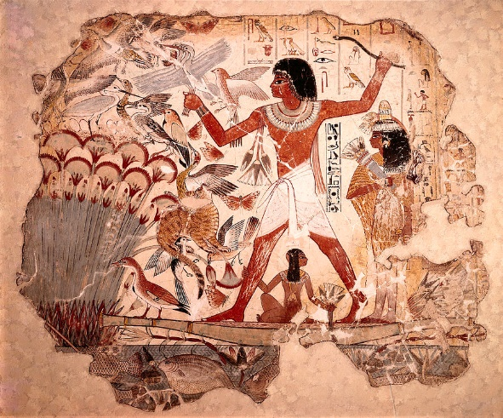

Alışık olmadığımız bu tür resimleri ilk gördüğümüzde yadırgayabilir, onların çok “basit”, ressamlarının ise yeteneksiz olduklarını düşünebiliriz. Oysa yukarıdaki resimde bitkilerin-kuş türlerinin detaylı çizimi ve kompozisyondaki karmaşanın etkileyiciliği, ressamın ustalığını şüpheye yer bırakmayacak şekilde ortaya koymaktadır. Resimlerdeki insanların “böyle” çizilmelerinin nedeni, ressamın çevresindeki insanları daha gerçekçi şekilde çizmeyi becerememesi değil, insanların “böyle” çizilmesi gerektiği yönündeki, dönemin resim anlayışıdır. Eski Mısır sanatında eleştirilecek bir nokta var ise bu, ressamların yeteneksizliğinde değil, yeteneklerini daha fazla ortaya koymalarını sağlayacak bir anlayışı geliştirememiş olmasında yatar.
Çöllerle çevrili zor coğrafyasında, firavunların ağır baskısı altında, içine kapalı bir halde yaşayan Mısır toplumunda resim sanatı binlerce yıl boyunca değişmeden kalmıştır. O dönemde bir nesnenin nasıl çizileceği çok sıkı kurallara bağlıydı, genç ressam adayları bu kuralları zamanla öğrenir, uygular ve bir sonraki kuşağa devrederdi. Bu nedenle Eski Mısır ressamlarını bir sanatçıdan ziyade zanaatçı olarak değerlendirmek daha doğru olur.
“Tıbbın Babası” kabul edilen Hipokrat’ın yazımızın başına aldığımız sözünde belirttiği gibi, bir zanaatta uzmanlaşmak çok zaman ister; insan ömrünün kısalığı, bu zanaatta sergileyeceği başarıyı sınırlayacaktır. Eski Mısır ressamları zanaatlarında oldukça başarılı olmuşlardı. Ne var ki sanatçı mertebesine yükselemediler.
Evet, güneş doğudan yükselir ama ilk önce doğuda batar. Batı’nın tarihine baktığımızda, Doğu’dan aldıklarını çok daha ileriye taşıdığı pek çok örnekle karşılaşırız.
Resim sanatı bunlardan yalnızca biridir.

Batı’nın farkı

Bu sırada, M.Ö. 2000’li yıllarda, Avrupa kıtasının ilk uygarlığı Girit adası ve çevresinde ortaya çıkıyordu: Minos. Adını mitolojik kral Minos’tan alan bu uygarlık, deniz ticareti ve yağmalamalar sayesinde çevresindeki adalarla ve Mısır’la iletişim içindeydi. Mısır’daki resim bilgisinin önce Yunanistan’a, oradan da Roma İmparatorluğu aracılığıyla tüm Avrupa’ya yayılması onuru Giritlilere aittir.
Minos uygarlığında, Mısır’dakinden çok daha dinamik bir resim anlayışı gelişti. Öncelikle konular Mısır’dakinden daha çeşitliydi; festivaller, spor karşılaşmaları, gemiler sıklıkla resmediliyordu. Ayrıca figürler Mısır sanatının aksine durağan değil hareket halinde ve cetvelle çizilmiş gibi düz, keskin çizgilerle değil daha yuvarlak hatlarla çiziliyordu.

Boks yapan çocuklar, M.Ö. 1500 yılları, Santorini Adası, Minos uygarlığı. Mısır resim anlayışından farklı olarak, gerçeğe benzetme çabası bariz biçimde görülüyor: Bacak kasları belli belirsiz ortaya çıkmış, hareket halini vurgulamak için sağdaki oğlanın vücudu ileri hamle ediyor, çapraz şekilde iç içe geçen kollar hareket hissini arttırıyor.
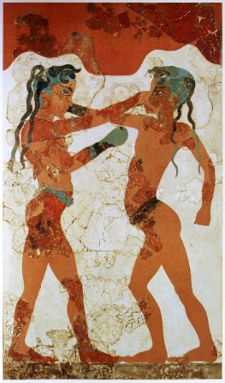

Zanaattan sanata

Mısır’daki güçlü firavunların aksine, Yunanistan’da iktidar pek çok küçük şehir devletine yayılmıştı. Birbirleriyle sürekli etkileşim halinde olan, dolayısıyla kendilerininkilerden farklı alışkanlıkları, inançları, yönetim biçimlerini öğrenen Yunan şehir devletlerinde, M.Ö. 6. yüzyıldan itibaren müthiş bir ilerleme yaşandı. Yavaş yavaş, doğadaki olayları safsatalarla değil akıl yoluyla açıklama ve çevremizdeki maddelerin özünü anlama uğraşı, Batı uygarlığında felsefenin doğmasına yol açtı. İlk felsefeci kabul edilen kişi, Aydın civarındaki Milet kentinde doğmuş olan Thales’tir.

Thales
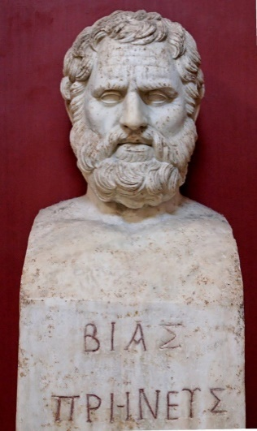.

Bazı tarihçilerin “Yunan Mucizesi” olarak adlandırdığı bu gelişmeler yalnızca felsefe ve ardından gelen bilim ile sınırlı değildi. Aynı dönemde mimarlık ve resim-heykel alanlarında da çok önemli ilerlemeler sağlandı. Yunan şehir devletleri, Minos uygarlığından devraldıkları sanat anlayışını takip edip geliştirdiler. Mısırlı meslektaşlarının tersine Yunan ressamlar, kendilerinden öncekilerin resim tekniklerini birebir kopyalamaya çalışmakla yıllarını geçirmiyor, doğayı kendilerine rehber alarak çizimlerinin olabildiğince gerçekçi görünmesine kafa yoruyorlardı. Bu sayede örneğin perspektif kısaltım bulunmuş, insanların vücut kasları daha net çizilmeye başlanmıştı.
Yeri gelmişken “perspektif kısaltım”ı da açıklayalım. Bu terim, karşıdan bakıldığında öyle göründüğü için, bir nesneyi olduğundan daha kısa çizmek anlamına gelir. Örneğin, aşağıdaki vazo resminde yerde oturmuş, yüzünü kalkanla örten adamın ayak tabanını gördüğümüz için bacağının çok kısa çizilmesi.
O dönemde yaşamış yazarların anlatıları ve Yunan vazolarının üzerindeki resimler, eski Yunan resim sanatının gelişmişlik düzeyini gözler önüne serer.

Eski Yunan’da şarabı sulandırmak için kullanılan toprak vazo, M.Ö. 450, Metropolitan Müzesi, New York.
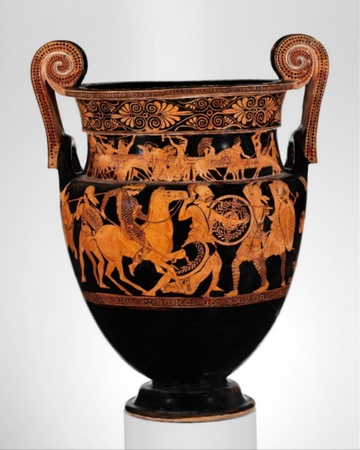

Yukarıdaki vazoda yer alan her bir figürün diğerinden farklı bir hareket içinde olması, bu vazoyu Mısır resimlerinden çok daha canlı kılıyor. Nesnelerin vazonun üst tarafında içbükey, alt tarafında dışbükey zemine çizilmesi ise, Mısır duvar resimlerinde ihtiyaç duyulmayan bir ustalığın göstergesidir.
Bir dönemin zanaatçıları artık yaratıcılıklarının farkına varmış, doğayı resmederken kullanacakları ifade gücünü arttırmak için her gün yeni yöntemler arıyorlardı. Zanaatçı giderek sanatçıya dönüşüyordu. Ancak eliyle iş yapmalarından ve yaşamak için çalışmaya gereksinim duymalarından ötürü hakim zümrelerce küçümsenmeye devam eden ressam ve heykeltıraşların, kendilerinin ve yaptıkları işin saygınlığını topluma kabul ettirebilmeleri için önlerinde uzun bir yol uzanıyordu.

Bir İzmirli

Eski Yunan’daki ressamların gerçeği arama tutkusuyla beraber, kendi yeteneklerine duydukları güvene işaret eden bir anekdot Apelles’le ilgilidir.
İzmir Değirmendere yakınlarındaki antik Kolofon kentinde M.Ö. 4. yüzyılda doğan Apelles, döneminin en ünlü ressamlarından biriydi. Hatta Rönesans devri İtalyan ressamlarının başında gelenlerden Rafael, “Atina Okulu” adlı eserinde kendisini Apelles olarak resmetmiştir.

Atina Okulu, Rafael, Vatikan. Resmin sağ tarafında, beyaz kıyafetli ile arkası dönük sarı giysili arasında bize bakan kişi, Apelles’i canlandıran Rafael’dir.
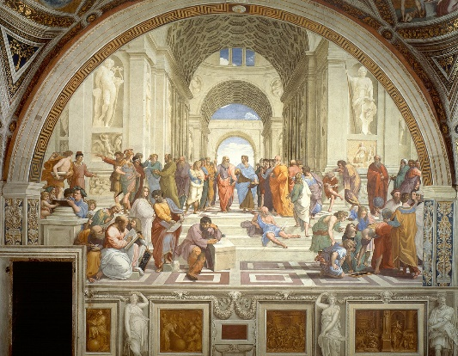

Bir gün Apelles’in yaptığı resme bakan bir ayakkabıcı, Apelles’in ayakkabıyı doğru çizemediğini söyler ve gerçekte bir ayakkabının nasıl olması gerektiğini tarif eder. Bunun üzerine Apelles yaptığı ayakkabı çizimini değiştirir. Sözünün dinlenmesinden gururlanan ayakkabıcı, aslında bacağın da böyle görünmeyeceğini söyleyip nasıl çizileceğini anlatmaya başlayınca Apelles sözünü keser:
“Ayakkabıcı, ayakkabıdan öteye geçme!”.
Bu olayı bize anlatan Romalı yazar Yaşlı Pliny sayesinde, İzmirli dostumuz Apelles’in 2400 yıl önce söylediği bir söz, nerede duracağını bilmeyen kişilere uyarı niteliğinde bugün hala kullanılıyor:
“Çizmeyi aşma!”
Kalıcılık budur.

Heykeltıraşlar geride kalır mı?

Aslında konumuz resim tarihi ama ressamlarla heykeltıraşlar arasındaki ilişkiye yazı dizimizin belirli bölümlerinde değineceğiz. Yukarıda söz ettiğimiz, Yunanistan’ın pek çok alandaki ilerlemesinin kendisini heykelde nasıl gösterdiğini, 400 yıl arayla yapılan iki eserde izleyelim...

Disk Atıcısı

İlk örneğimiz, heykeltıraş Miron’un M.Ö. 450 yıllarında yaptığı Discobolus (Disk Atıcısı) heykeli, doğanın taklit edilmesinde Yunanlı sanatçıların ne kadar ilerlediklerini gösterir. Ne yazık ki bu heykelin orijinali günümüze ulaşabilmiş değildir, elimizde yalnızca çeşitli kopyaları vardır.

Disk Atıcısı, Miron
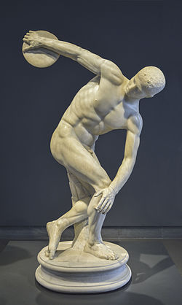

Heykeli incelediğimizde ilk dikkatimizi çeken, atıcının göğüs, kol ve bacak kaslarının ne kadar gerçekçi göründüğüdür. Bu kaslar, hareketi duyumsamamıza yardımcı olurlar: sporcu yay gibi gerilmiş, bir an sonra hızla dönerek elindeki diski olabildiğince uzağa fırlatmaya hazırdır.
Aslında Miron Mısırlı zanaatçılar gibi kollar ve bacakları yandan, üst gövdeyi ise karşıdan göstermiştir. Ancak bu duruş biçimi Mısır’daki örneklerinin aksine izleyicide bir tuhaflık hissi yaratmaz. Disk atmış birini daha önce hiç görmemişsek bile, bir disk atıcısının bu heykeldeki gibi görüneceğini hayal eder, dolayısıyla Miron’un bakış açısını benimseriz.

Laocoön ve Oğulları

İkinci örnek olan “Laocoön ve Oğulları” adlı eser, birkaç Rodoslu sanatçı tarafından Roma’da yapılmıştır. Önce eserin konusuna ve bu konuyla ilgili bir cümlenin günümüzdeki kullanımına bakalım.
Troya Savaşı sırasında Yunanlılar, içine askerlerini sakladıkları tahta atı, şehrin surları önüne bırakır. Bir rahip olan Laocoön tuzaktan şüphelenip atın surların içine alınmamasını önerince, tanrıların gönderdiği yılanlar rahibi ve iki oğlunu öldürürler.
Ünlü Romalı şair Virgilius - ki yazı dizimizin bir sonraki bölümünde göreceğimiz üzere, kendisi İlahi Komedya’da Dante’ye cehennemi gezdiren şairdir - Aeneis Destanı’nda Laocoön’u şöyle konuşturur:
“Ata güvenmeyin Troyalılar!
Her ne olursa olsun, Yunanlılardan korkarım, hediyeyle gelseler bile…”
Bu deyiş, dostça bir tavır takınan düşmanlara karşı dikkatli olunmalıdır anlamında, İngilizce’de hala kullanılmaktadır:
“Beware of Greeks bearing gifts - Elinde hediye olan Yunanlılardan sakının.”
Bu sözün benzeri, Yunanistan’ın iflasından sonra ötelenen borçlarını ödemesine kuşkuyla yaklaşan ekonomistler tarafından da kullanılmıştı: “Elinde senet olan Yunanlılardan sakının.”
“Türkiye’de yıllardır aynı hırsızları görmekten sıkıldık, ah nerede o eski hırsızlar!” diye hayıflanan nostalji sever okuyucularımız için ise, The Economist dergisinin 2002 yılındaki Uzan-Motorola davasını konu eden haberini örnek verebiliriz: “Elinde telefon olan Türklerden sakının.” (İngilizce yazıyı okumak için: beware-turks-bearing-phones)
Şimdi tekrar heykelimize dönebiliriz….

Laocoön ve Oğulları, M.Ö. 50, Vatikan
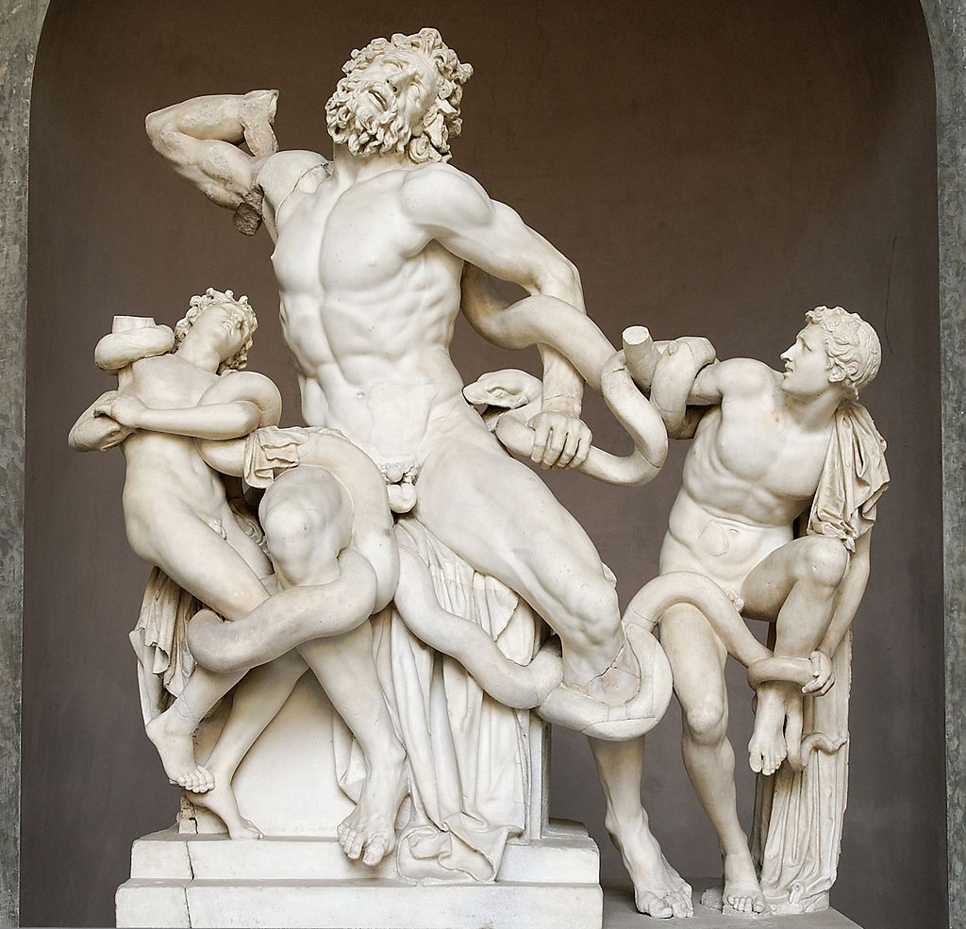

Heykelin yapılış tarihi konusunda farklı tahminler vardır, bunlar M.Ö 200’den M.S 70’e kadar değişir. Sanat eleştirmenlerinin üzerinde anlaştığı nokta ise heykelin kalitesidir… Yalnızca günümüzdekiler de değil; ressam Apelles’in ayakkabıcıyla ilgili öyküsünü anlatırken ismini andığımız Romalı yazar Yaşlı Pliny bu heykelden en büyük övgülerle söz etmiştir.
Gerçekten heykele baktığımızda kusursuz bir sanatçılıkla karşı karşıya olduğumuzu hemen anlıyoruz. İnsan bedeninin tanınmasında, Disk Atıcı’dan bu yana büyük gelişme yaşandığı açık... Baba Laocoön’un kaslı vücudu hem kendi başına etkileyici hem de çocukların masumiyetini simgeleyen cılız, çelimsiz bedenleriyle güçlü bir karşıtlık oluşturuyor. Babanın açık ağzı ve kırışmış alnıyla güçlendirilen yüz ifadesine, biçimsiz şekilde kıvrılan vücudu eklenince, çekilen fiziki acının boyutlarını zihnimizde canlandırmamız kolaylaşıyor.

Babanın yüzü, Laocoön ve Oğulları’ndan detay
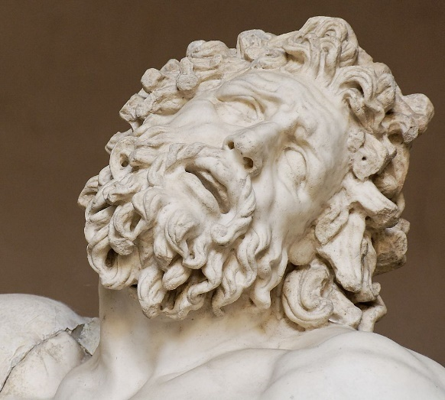

Heykelin başarısı yalnızca bunlarla sınırlı değil. Zaman, heykel boyunca soldan sağa, geçmişi-şimdiki zamanı-geleceği gösteren bir film şeridi gibi gözlerimizin önünden akıyor. Soldaki çocuk öldürülmüş; tanrıların gönderdiği yılanlarla umutsuzca mücadele eden babanın bedeni hayvanın ısırmasıyla kasılmış - yılanın Laocoön’u sol tarafından ısırmasına dikkat ediniz - ; ayaklarına yeni yeni dolanmaya başlayan yılanlardan sol eliyle kurtulmaya çalışan sağdaki çocuğun yüzündeki korku ifadesi ise önce babasının sonra da kardeşinin durumuna düşeceğine işaret ediyor.
Bu heykel 1506’da Roma’daki kazılarda tekrar gün yüzüne çıkartıldığında, bazı eleştirmenlerce tüm zamanların en büyük sanatçısı kabul edilen Michelangelo da oradaydı. Heykelin hem Michelangelo hem de yüzyıllar boyunca sayısız heykeltıraş, ressam, yazar, vb. üzerinde derin bir etkisi oldu. Pek çok müzede bu heykelin reprodüksiyonlarına rastlayabilirsiniz, bunlardan biri de Amsterdam’daki Rijksmuseum’un girişindedir.

Laocoön ve Oğulları, 1699, Rijksmuseum, Amsterdam
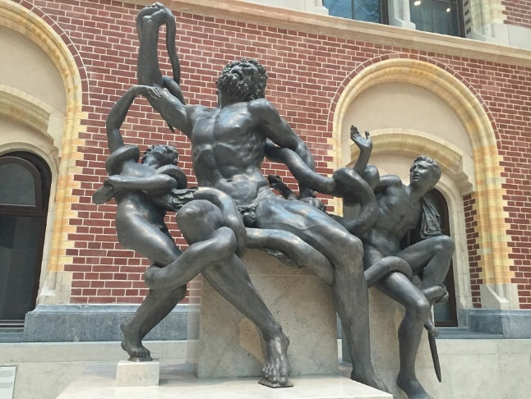

Helenistik Barok

Laocoön ve Oğulları’nın yaratıldığı dönem, sanat tarihçileri tarafından “Helenistik Barok” olarak adlandırılır.
“Helenistik” deyince akla gelen, Özer Aydoğan’ın karikatürü ile başlayalım.
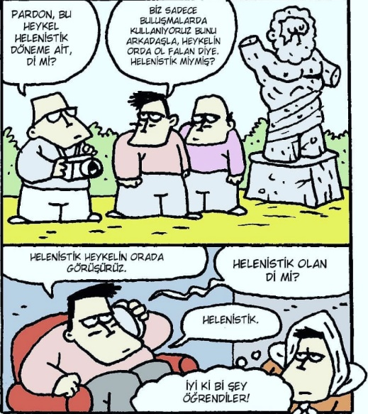

Helenistik Barok döneminde eserlerin içindeki dramatik öğeler artmış, karakterlere canlılık ve hareket gelmiş, ayrıntılar üzerinde titizlikle durularak eserin izleyiciyi şoke etmesi hedeflenmiştir.
17. yüzyılda kendini gösterecek olan Barok sanat, Helenistik dönemdeki bu tür yapıtlara çok şey borçludur.
Helenistik Barok’un başyapıtı ise, Bergama’dan taşınıp Berlin’in en önemli müzesi Pergamonmuseum’a (Bergama Müzesi) adını veren, Zeus Sunağı’dır.

Zeus Sunağı, M.Ö. 160 dolayları, Bergama
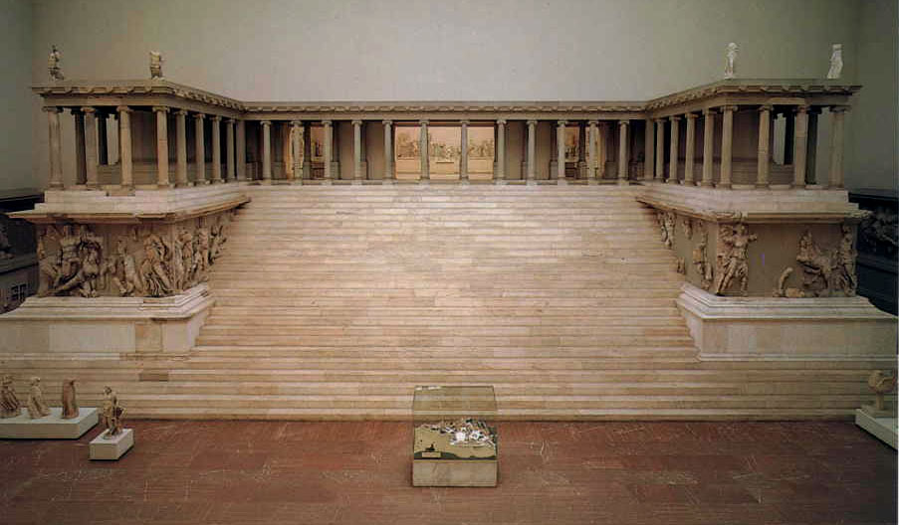

Tanrılarla devlerin savaşını anlatan ve heykel sanatı ile mimariyi birleştiren bu yapıtın coşkulu, vurucu tarzı, görenleri çok etkilemiştir.
Yalnızca sanatçıları değil, dünyanın gördüğü en korkunç rejimin başındakileri de…

Nazilerin parti toplantıları ve geçit törenleri için tasarlanan Zeppelinfeld, 1934, Nürnberg şehrinin dışı
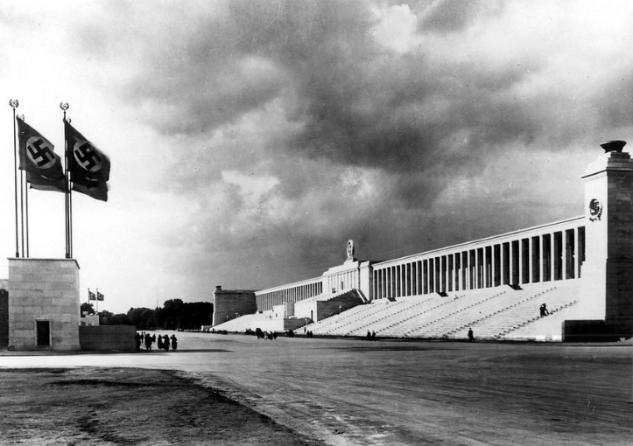

Biraz da mimari…

Hazır konu mimariye gelmişken, Eski Yunan’da kullanılan üç ana mimari düzenden çok kısa bahsedelim…
Bunlardan ilki, ismini Dor kabilesinden alan Dor düzenidir. Yunan adalarında doğmuş bu stil, diğer ikisine göre daha sade olup görenlerde sağlam, oturaklı, güçlü bir izlenim yaratır.
İkinci stilimiz, adı İyon kabilesinden gelen stildir. “İyonya” eski Yunan’da İzmir yakınlarındaki bölge için kullanılan isimdi. Öncelikle Batı ve Güney Anadolu’da kullanılan bu stil zamanla diğer Yunan kentlerine de yayılmış ve uzun bir süre en çok tercih edilen mimari düzen olmuştur. Dor stiline oranla daha narin, estetik bir havası vardır.
Tarihin en büyük komutanlarından Makedonyalı Büyük İskender’in doğunun zengin başkentlerini peş peşe ele geçirmesiyle birlikte, son stilimiz olan ve adını Korintos kentinden alan Korint kendini göstermiştir. Bu üslupta, sınırlı bitkisel motifler içeren İyon stiline yapraklar ve zengin süslemeler eklenmiş, böylece ufak, alçakgönüllü Yunan şehir devletlerinin aksine Doğu’nun büyük ülkelerinde sanatçılardan beklenen, hakim sınıfların şaşasını, haşmetini ortaya koymaları amacına ulaşılmıştı. Benzer nedenle, Roma’nın en güçlü olduğu İmparatorluk döneminde bu gösterişli stilin çok rağbet görmesi şaşırtıcı değildi.
Gerçi yüzyıllar sonra bile Doğu’daki gösteriş merakında değişen bir şey olmadığını söyleyebiliriz.

Doğu Cephesi’nde yeni bir şey yok


Şimdi bu üç stilde kullanılan sütun türlerine göz atalım…

Dor, İyon, Korint sütun türleri
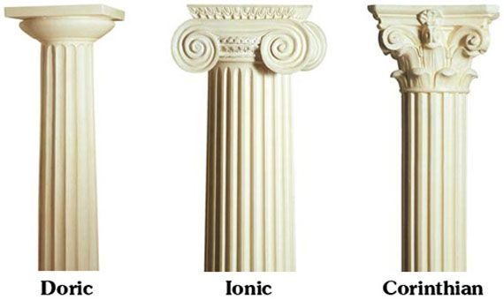

Onları böyle de düşünebiliriz…
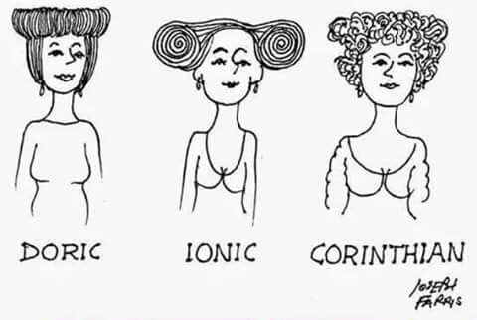

Bu sütun türleri pek çok Avrupa şehrinde, sayısız binada karşımıza çıkar. Her biri için Amsterdan’dan birer örnek…

Dor
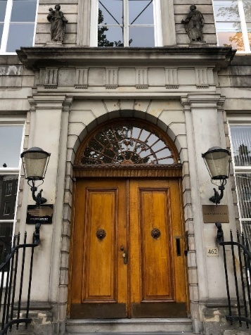

İyon
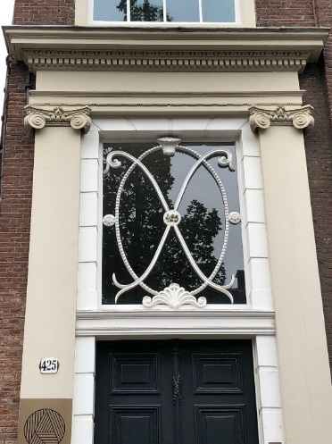

Korint
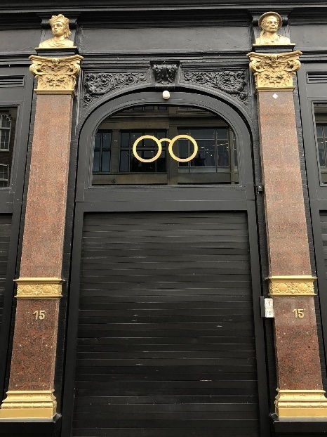

Dor, İyon ve Korint sütunlarının aynı yapıda kullanılmasının en güzel örneği: Kolezyum, M.S. 80, Roma
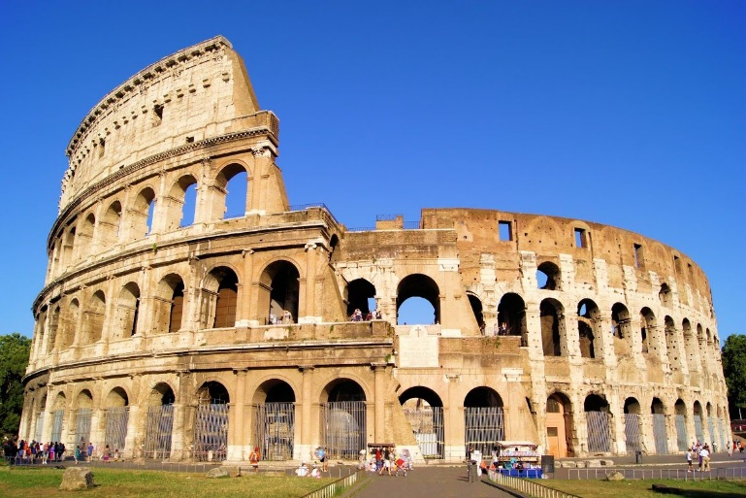

Beklenmeyen darbe

Eski Yunan ve Roma’da ressam ve heykeltıraşlar artık sanatçı seviyesine yükselmişlerdi. Konularını pek çok ayrı kaynaktan aldıkları yapıtlarını birbirinden farklı üsluplarla yaratıyorlar, yapıtların arkasında imzaları görülüyordu. Paralı, eğitimli kimseler bu sanatçıların yapıtları üzerinde tartışıyor, değerlendirmelerde bulunuyor, yüksek tutarlar ödeyerek onları satın alıyor, hiç olmazsa kopyalarını sipariş ediyorlardı.
Resim sanatı nihayet çocukluğunu tamamlamış, ne istediğini bilen bir şekilde ilerliyor gibiydi.
Taa ki 4. yüzyıldaki Kavimler Göçü’ne kadar…
Kavimler Göçü sonucunda Roma İmparatorluğu’nun önce Doğu ve Batı olarak ikiye bölünmesi, ardından Batı Roma İmparatorluğu’nun yıkılmasının resim sanatı üzerinde korkunç bir etkisi oldu. Çok sayıda eser yok edildi, bu kargaşada ressamların bir kısmı öldürüldü.
Ancak resme “barbar” kavimlerden daha fazla zarar veren, yeni bir dinin önce Roma İmparatorluğu’nda, sonra giderek bütün Avrupa’da hakim hale gelmesiydi: Hristiyanlık.
Hristiyanlığın etkisini anlatmadan önce Museviliğe değinelim.

Resim neye yarar?

Resim sanatının putperestliğe neden olacağından endişe eden Musevilik suret çizimini yasaklasa da, bazı Musevi toplulukları, sinagoglarının duvarlarına Eski Ahit’teki öyküleri çiziyorlardı.
Bu resimlerin amaçlarının, Yunan-Roma dönemi yapıtlarınınkilerden çok farklı olduğunu görürüz. Hatırlanacağı gibi, Yunan-Roma resimlerinde doğa örnek alınıyor, bir nesne çizilirken olabildiğince gerçekçi görünmesine gayret ediliyordu. Musevi resimlerinin amacı ise estetik güzellik değil, Eski Ahit’teki öykülerin Yahudilere açıklanarak, bunlardan ders çıkartılmasıydı. Buna ek olarak, Yahudi ressamlar, insanları gerçekçi çizmemeye özellikle çaba göstermiş de olabilirler. Çünkü çizimleri gerçeğe yaklaştıkça, çizim yapılmaması yönündeki buyruğu o denli ihlal ettiklerine inanmaları muhtemeldir.
Resmin başlı başına bir değer olarak görülmesi yerine, dini kitabın anlatılmasında yararlı olabilecek bir araç düzeyine düşürülmesine yönelik anlayış, Yahudilerle sınırlı kalmayarak Hristiyanlarca da benimsenecekti. Bununla birlikte, ilk Hristiyan ressamlar, bir ölçüde de olsa, Yunan geleneklerinden etkilenmeye devam ediyorlar, örneğin bazı yapıtlarda İsa, daha sonraki çağlardaki standart betimlemelerin aksine, antik Yunan eserlerindeki gibi sakalsız bir delikanlı olarak izleyicilerin karşısına çıkıyordu.

İsa yaralı kadını iyileştiriyor, 4. yüzyıl, Marcellinus-Peter Mezarları, Roma yakınları
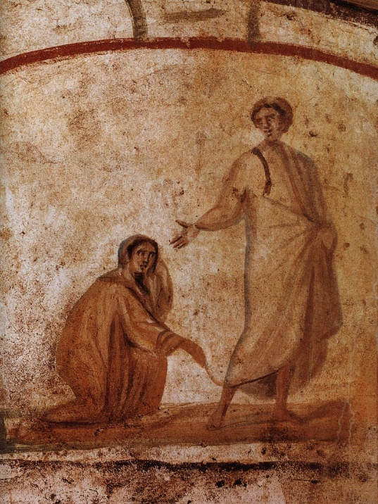

Fakat sonraki yüzyıllarda Batı resmi, Yunan-Roma geleneklerinden büyük ölçüde koptu. Hristiyanlar da Musevilere benzer şekilde, putperestliği dirilteceğinden korktukları için, insan boyundaki heykellere karşıydılar. Devrin süper gücü olan Roma İmparatorluğu’nda Hristiyanlık adım adım yayılıp nihayet devlet dini olduğunda, Roma tapınaklarındaki muhteşem heykeller Hristiyanlarca parçalandı. Bu yüzden bugün müzelerde gördüklerimiz, zenginlerin kırsal bölgelerdeki yazlık evlerinin bahçelerinde, vb. bulunmaları sayesinde fanatik Hristiyanların gazabından kurtulabilmiş kopya heykellerdir.
İş resme geldiğinde, Hristiyanlar iki kampa bölünmüştü. Birinci gruptakiler heykeller gibi resimlerin de yasaklanması gerektiğini ileri sürerken; diğer gruptakiler resim yapan Yahudilerin geleneğini devam ettirerek, dini kitaptaki öykülerin resmedilmesinin, bunların topluma yayılmasını kolaylaştıracağı görüşündeydiler. 590-604 yılları arasında Papa olan 1. Gregorius ikinci grupta yer alıyordu. Kendisine göre, okuma yazma bilen az sayıdaki kişiye yazıyla anlatılanlar, bunu bilmeyen halk kitlelerine resimle aktarılabilirdi.
Böylece resim sanatı bu zor anında çok güçlü bir destekçi buldu.
Ancak Antik dönemdeki haşmetini bir daha yakalayabilmesi için yüzyıllar geçmesi gerekecekti.

Duraklama devri

Evet, resim kendini kurtarmıştı ama alanı da çok sınırlanmıştı. Pagan dinlerin tanrıları putlardı, buna paralel olarak Yunan-Roma sanat eserlerinde de güzelliğin somutlaştırılmasına, heykellerin, resimlerin olabildiğince sarsıcı detaylarla süslenmesine özen gösteriliyordu.
Ancak önce Musevilik, ardından Hristiyanlık, tanrıyı yeryüzünden gökyüzüne taşıyınca, sanat yapıtlarında da dünyevi güzellik değil, Tanrı’nın duruma göre esirgeyici, duruma göre kahredici gücünün resmedilmesi, insanın Tanrı’ya olan koşulsuz teslimiyeti, vb. kavramlar ön plana çıktı.
Artık estetik her türlü detay gereksiz addediliyor, izleyicinin İncil’de söz edilen hikayeyi anlamasına yetecek kadar sade bir çizim yapıldıktan sonra eser tamamlanmış sayılıyordu. Yunan-Roma sanatında görülen coşku ve hareketlilik, yerini katı, ciddi, ağırbaşlı bir sanat anlayışına bırakmıştı. Kutsal kitaplar dışında herhangi bir gerçek olamayacağı görüşünden hareketle, doğanın gözlenmesi gereksiz bulunuyordu.
Bu yüzden Erken Ortaçağ resimlerine, yani kabaca 500-1000 yılları arasında süren ve günümüzde tarihçiler tarafından pek kullanılmamakla birlikte bir zamanlar çok tutulan bir tanımlama olan “Karanlık Cağlar”da yapılan resimlere baktığımızda, bunları çizenlerin, Yunan-Romalı meslektaşları kadar yetenekli olmadıklarını düşünebiliriz. Ancak bu doğru bir değerlendirme olmaz. Ortaçağ ressamlarının eserlerinde, kendilerinden öncekilerin tekniklerini bildiklerini görmek mümkündür. Bir giysinin dökümleri, perspektif kısaltım, vb. bu resimlerde de çizilebiliyordu. Bununla birlikte bu dünyanın geçici olduğu inancını savunan Hristiyan öğretisi uyarınca, resmi yapılan kutsal kişiler gerçek mekanlar içinde var olan kanlı canlı nesneler gibi değil, ayak uçları yere değen, vücut hatları bol giysiler içinde saklanmış, uçan ruhani varlıklar olarak gösterilirdi.

İsa, havarilerinin ayaklarını yıkıyor, 11. yüzyıl, Hosios Loukas Manastırı, Distomo, Yunanistan
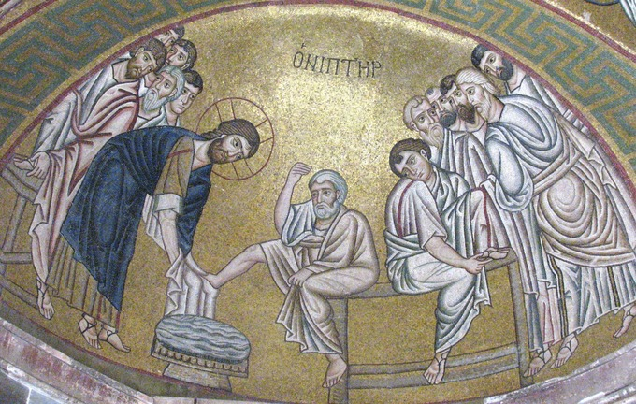

Dolayısıyla Ortaçağ resimlerinin bize Antik dönemdekilerden daha basit, daha “çocukça” gelmesinin nedeni, ressamların teknik bilgisizliği ya da beceri eksikliği değil, bu dönemde bir ressamdan beklenenlerin - eski Mısır örneğinde gördüğümüz gibi - farklı olmasıdır.

İleri mi yürürsünüz geriye mi?

Karanlık Çağlar’da Bizans’ta birbiriyle mücadele halindeki iki farklı dini görüş, sanat üzerinde de etkili olmuştu.
İlk görüştekiler, yukarıdaki örneklere benzer biçimde, resme kökten karşıydı. “Putkırıcılar” olarak Türkçe’ye çevrilebilecek “İkonaklastlar” adlı bu grubun 745 yılında kilisede hakim olmasıyla birlikte, resim yasaklandı. Kiliselerdeki resim ve mozaiklerin parçalandıkları bu yıllara “İkonaklazma dönemi” denilmektedir (“İkona” Yunanca’da resim, yüz anlamlarında kullanılan “eikon” sözcüğünden türetilmiştir. Kelime olarak “imge” demektir. Bir sanat terimi olarak ise, Bizans’ta ortaya çıkmış bir stili ifade eder).
Karşı grup ise, Papa 1. Gregorius’un da ötesine geçerek, resmi yalnızca yararlı bir araç olarak görmekle kalmıyor, aynı zamanda resme kutsallık atfediyordu. Bu görüşü paylaşanlar, doğal olarak, kendilerini putperestlerden ayırıyor ve resme değil, resim aracılığıyla resmedilen varlığa (Tanrı, İsa, Meryem, azizler, vb.) taptıklarını belirtiyorlardı. Bu grubun hakimiyeti ele almasıyla, dini resimler tekrar çizilmeye başlandı. Hem de eskisinden çok daha büyük, kutsal bir değer verilerek…

Bakire Meryem ve oğlu İsa, 867, Ayasofya, İstanbul. İkonaklazma döneminden sonra ilk üretilen mozaiklerden biri. 6. yüzyıldan kalan ve İkonaklazma sırasında zarar gören bir mozaiğin yeniden yapımı olduğu da düşünülür.
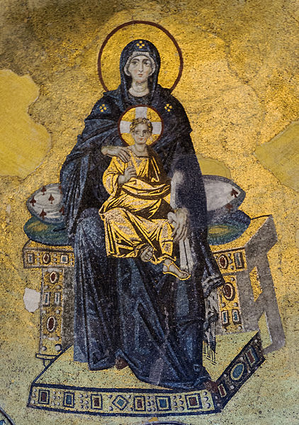

Nitekim Ortodoks Kilisesi’nin günümüzde hala güçlü olduğu Rusya gibi toplumlarda, kiliselerdeki ikonaların büyülü gücü olduğuna inanan geniş kitleler vardır. Bu kişiler kilisede ayine katıldıktan sonra ayrılırken, arkalarını resimlere dönmek yerine, geri geri yürürler.

Ressamlık zanaatı

Ortaçağ’da ressamlık günümüzdekinden çok farklıydı. Bu meslek bir zanaat olarak görüldüğü için, genç ressam adayları bir ustanın yanına girer ve bir ayakkabıcı çırağının ayakkabı yapmayı öğrenmesi gibi, resim tekniğini öğrenirlerdi. Ustanın el becerisini iyi taklit edebilmek yeterliydi. Ressamlardan daha önce düşünülmemiş, orijinal bir eser yaratmaları, kişiliklerini, duygu ve düşüncelerini eserlerine aktarmaları beklenmiyordu. Bu yüzden, doğadan bir nesneyi model olarak alıp, bunu gerçeğe uygun ya da içlerinden geldiği gibi çizmeye vakit ayırmıyorlardı.
Bununla birlikte uzun seneler geçip 13. yüzyıla gelindiğinde bu atalet hali yavaş yavaş değişmeye, ressamlarda bir canlanma görülmeye başlandı. Tek tük örneklerde karşımıza çıksa da, bu dönemde doğadaki bazı hayvanların gözlemlenerek çizildiklerini biliyoruz.
Esas kırılma ise bir İtalyan sayesinde yaşanacaktı.

Yazı dizimizin bir sonraki bölümünde, resim sanatında yüzyıllar süren duraklamaya son veren ve yepyeni bir dünyanın kapılarını açan ressama göz atacağız.

